CIP清洗站采购招标文件

1、项目名称：CIP清洗站采购
2、标的名称、型号规格、数量：
CIP清洗站 1套
包含：酸碱储罐、热水罐、纯水罐、酸碱回收罐、CIP泵、板式换热器、成套阀门管配件、蒸汽调节系统、温度自动控制系统、检查/控制系统、主控制柜等
3、技术要求：
3.1 酸碱储罐、酸碱回收罐：工作容积5000L，材质SUS316L，内表面抛光Ra0.8。
3.2 移动酸碱储罐：2台，工作容积300L，材质SUS316L
3.3 热水罐、纯水罐：工作容积5000L，材质SUS304，内表面抛光Ra0.8。
3.4 分配器：工作容积100L，材质SUS304。
3.5板式换热器：换热面积不少于10 M²。
3.6隔膜计量泵、多级离心泵等动力设施：配置达到设计要求，需有防爆功能。
3.7 PLC、触摸屏、变频器等采用西门子品牌；主要电器元件采用质量可靠的国际、国内知名品牌。
3.8 整机要求：设计、制造、材料、所有部件必须基于并符合2010年版中国《药品生产质量管理规范》和现行中国药典的相关要求。
3.9设备流程示意图见附件1，厂房平面示意图见附件2，投标方可根据现场情况进行设计。
4、项目完成期限：2019年9月15日之前。
5、交货地点：福建省建瓯市城东工业园D区7-8号水仙药业（建瓯）股份有限公司厂区内指定位置。
6、对投标人资格要求：
6.1投标人应是具备独立法人资格，有资质和能力提供服务、信用良好的国内企业或国际企业。
6.2非生产单位投标必须出具生产单位的代理证书。
7、付款方式：合同约定
8、质量保证：质量保证期为货到验收合格后12个月，投标人可承诺更长的质保期。
9、双方职责:
9.1中标方负责备件的运输，凡备件到招标方之前所产生的费用及意外损失由中标方负责承担。
9.2按《招投标法》、《合同法》等相关法律法规执行。
10、报价规定：
10.1本次招标采取一次性报价方式。
10.2报价为含13%增值税到厂价。
11、评标办法：
11.1本次招标采用最低价中标办法，确定中标人。
12、开标时间、地点及参与方式：
12.1开标时间、地点：暂定2019年7月25日在水仙药业（建瓯）股份有限公司办公楼会议室公开开标，逾期恕不接受。
12.2参与方式：
12.2.1邮寄：以邮寄标书方式参与投标时，快递单上须注明投标单位名称和参与的招标编号，建议选用顺丰快递，开标之前为确保寄达，请事先与我司招标办确认。（邮寄地址：福建省建瓯市城东工业园D区7-8号，单位名称：水仙药业（建瓯）股份有限公司，收件人：吴文福，联系电话：13960165908。）
12.2.2投标文件应在2019年7月25日前送达。
13、评标小组：
评标小组由水仙药业（建瓯）股份有限公司有关部门人员组成。
14、投标文件要求：（内容均须加盖公章）
14.1投标文件分成三部分，一式二份密封装订：第一部分为资格文件，第二部分技术文件，第三部分为商务文件。
14.2资格文件主要内容为详细的投标人资料，包括a.三证合一的《营业执照》；b. 非生产单位投标必须出具生产单位的代理证书c.非法人代表到现场投标的需提供法人代表授权书；d.招标文件对投标人资格要求的其他资料，等等。
14.3技术文件包括技术说明、技术参数（注明材质）、交货期及质量承诺，技术偏离表、招标文件要求提供的其它技术方面的文件，等等。
14.4商务文件包括以下内容：投标报价表（必须由法人代表或被授权人签字盖章）、各部分分项报价、商务偏离表（如付款方式等，未说明即默认响应本招标文件要求），等等。
14.5除投标报价书外，其他任何地方不得出现相关投标标价的任何内容。

水仙药业（建瓯）股份有限公司
招标办公室
2019年7月13日

附件1：设备流程示意图
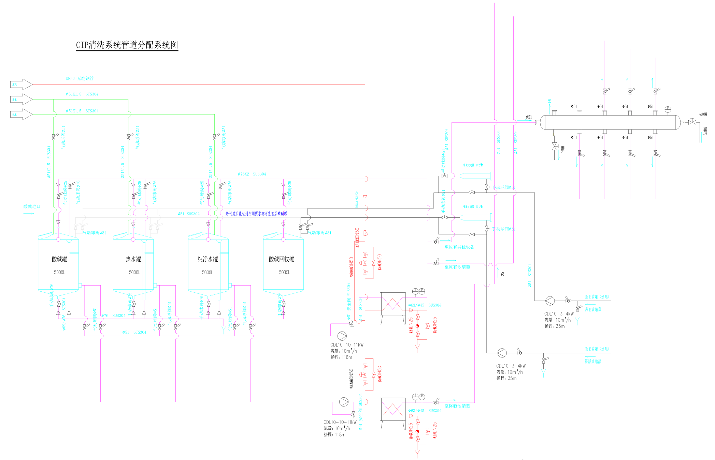
附件2：厂房平面示意图
